Prénom : ……………………… | Date : ………………………………………………………..

 | DES TEXTES ET DES HISTOIRES (T-03)

Le cimetière des éléphants

Autrefois, le peuple des éléphants vivait au bord de la rivière Sankourou. Il avait pour roi le puissant et sage Khoro. Un jour, le petit tisserin se posa sur la défense de Khoro et lui raconta, tout effrayé :
- Hélas, puissant Khoro ! C'est terrible ! Une foule d'êtres noirs à deux pattes est arrivée dans notre pays. Ils possèdent de drôles d'objets qui tuent. Ils s'étendent partout et dévastent tout sur leur passage.
Khoro sourit :
- Je connais ces êtres. Ce sont les hommes. Ils sont petits et ne sont pas très forts. Leurs armes ne peuvent pas transpercer l'épaisse peau des éléphants.

Cependant, peu de temps après, Khoro cessa de sourire. Les hommes noirs n'étaient ni très grands, ni très forts, mais ils étaient nombreux. Certes, leurs armes ne pouvaient transpercer l'épaisse peau des éléphants. Toutefois, une flèche bien lancée pouvait tuer un éléphant si elle le frappait à l’œil. Les hommes brûlaient les forêts pour en faire des champs. En outre, une terrible sécheresse éprouvait le pays. Les éléphants se trouvèrent aux abois. Ils mouraient de faim et par les armes des hommes noirs.

C'est alors que le puissant Roi des Éléphants rassembla ses sujets et leur dit :
- Cette terre n'est plus bénie des dieux. La famine et les hommes noirs nous font souffrir. Nous devons partir d'ici. Nous irons vers le soleil couchant. Notre route sera droite, comme l'était jusqu'à présent notre vie. Nous passerons sur tout ce qui se trouvera sur notre chemin, que ce soient les marécages ou les hommes noirs. Nous sommes peut-être un petit peuple, mais chacun de nous est plus fort que dix fois dix singes. Nous atteindrons notre but. Il n'en reste pas moins que ce pays a toujours été notre terre. Aussi, nous y reviendrons quelques jours chaque année, le premier mois qui suit la saison des pluies. Ainsi, nos enfants la connaîtront, les vieux et les malades pourront y vivre leurs derniers instants. | 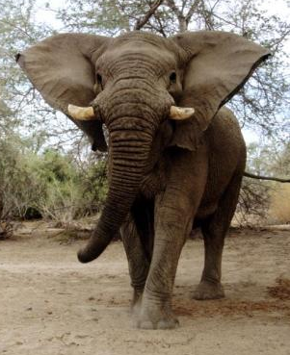

Ainsi parla le puissant Khoro, et il en fut comme il dit. Le passage des éléphants ressembla à celui d'une tornade : les arbres furent arrachés, les champs piétinés, les villages détruits. Beaucoup d'hommes périrent. La force des éléphants était effrayante.

Cela s'est passé, il y a longtemps, très longtemps, mais chaque année, les éléphants continuent à emprunter le même chemin pour montrer leur ancienne patrie à leurs petits et pour que les vieux puissent y mourir. Depuis ce temps, on ne trouve plus de cadavres d'éléphants dans la forêt car ceux-ci vont mourir sur les bords de la rivière Sankourou. Là se trouve leur cimetière bien que personne ne sache l'endroit exact.

Conte africain - Anonyme

